Windows FR Demo使用指南

使用步骤：

1. 下载sdk包，解压三个sdk包里lib中的文件到 Demo\lib下。
2. 在VS2013中打开Demo.sln文件，运行工程。
3. 前往官网申请appid和sdkkey, 修改 Demo\stdafx.h 下面的对应的值

#define APPID ""

#define FD_SDKKEY ""

#define FT_SDKKEY ""

#define FR_SDKKEY ""

1. 如果出现下图的错误，将Demo\lib文件夹下的全部dll文件拷贝到， Release或者Debug文件夹中。

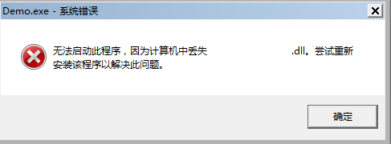

1. 运行程序，界面如下图。使用方法：
2. 点击“选择图片添加到人脸库”选择bmp图片，将图片中的人脸特征信息添加到人脸库，人脸信息会显示到右侧人脸库，编辑图片下方的文字修改图片对应的名字。

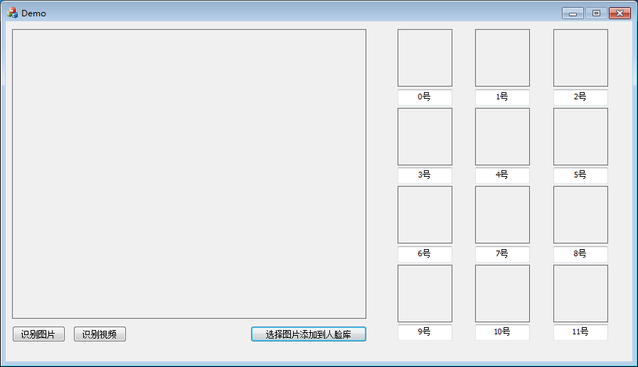

1. 点击“识别图片”按钮选择图片进行人脸识别。
2. 点击“识别视频”按钮选择视频文件进行人脸识别。